**Muzeum loutkářských kultur**

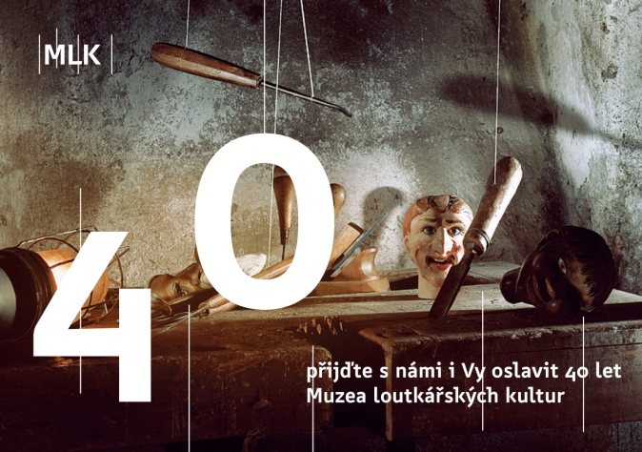

**Břetislavova 74, 537 60 Chrudim**

**www.puppets.cz**

1. **LET MUZEA LOUTKÁŘSKÝCH KULTUR**

Sobota 15. září 2012

* 18,00 hodin vernisáž výstavy Alois Tománek – Pavel Kalfus: Společně, každý svou cestou
* 20,00 hodin divadelní představení na Žižkově náměstí Gil pogromca smoków Představení polského souboru Teart Lalek Arlekin z Lodže na motivy J. R. R. Tolkiena Silmarillion se odehraje v prostoru nad Širokými schody. Těšit se můžete na efektní představení s herci, žongléry a hlavně s 8 metrovým drakem chrlícím oheň.

Neděle 16. září 2012

* 10,00 program zahájí chrudimský sbor Slavoj. Krátký program se bude konat na arkádách směrem do Břetislavovy ulice
* 10,30 vernisáž výstavy „Jak loutky v Chrudimi domov našly“ na Resselově náměstí – komiksy na téma založení Muzea, které vytvořily děti na příměstském táboře, který Muzeum organizovalo ke konci léta
* 11,00 „Truchlivá píseň o Mydlářovském domě a pohnutých osudech Jeníka Malíka“ – kramářská píseň o vzniku Muzea ve spolupráci s dětmi, které se přihlásily na příměstský tábor. Hudební představení proběhne v prostorách Muzea.
* 13,30 divadelní představení Pernštejnská historie, hraje divadlo Julie&spol. na Resselově náměstí
* 15,30 – divadelní představení Perníková chaloupka, hraje divadlo Julie&spol. na Resselově náměstí
* 18,00 – představení – Helena a Jiří Vedralovi a Hana Voříšková – V širém poli hruška

Výtvarné představení, jehož základ tvoří stylizované úpravy lidových písní, převážně valašských. Písně o lásce, toužení i soužení, jsou doprovázeny divadelními klipy Hany Voříškové, která svým obrazovým viděním citlivě posunuje a jemně zvýrazňuje poetiku folklóru.

* 19,30 – představení nového loga MLK

**Doprovodný program:**

V průběhu dne bude oslavy hudebně doprovázet divadlo Julie&spol.

Výstava nejlepších návrhů na logo, které byly zaslány do soutěže v srpnu 2012

**Loutkářskou svačinku připraví Kruh zdraví před Muzeem loutkářských kultur**

V PŘÍPADĚ DEŠTĚ SE NEDĚLNÍ PROGRAM PŘESOUVÁ DO PROSTOR MUZEA